И. Токмакова «Ручей»

Поэтесса и переводчица Ирина Токмакова подарила миру множество стихов и песен, рассчитанных для детей дошкольного и младшего школьного возраста. Токмакова стала известна миру лишь благодаря своему мужу, отнесшему один из сборников ее стихов в печать. В дальнейшем именно этот сборник станет дебютной книгой поэтессы, преподнеся советским детям великолепного писателя, чьи истории продолжают радовать молодое поколение и в наши дни.
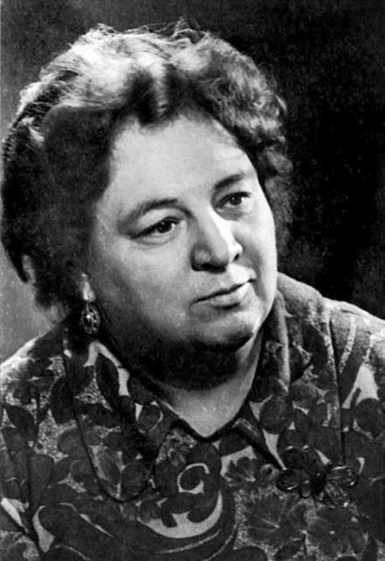
Особенности стихотворного стиля Ирины Петровны заключены не только в мягкости строк и красоте передаваемых образов, но и в самой системе постановки слов. Разработанная рифма позволяет доносить основной смысл произведения до юного человека посредством кратких, однако, точных предложений. Токмакова придает большое значение элементу сказочности, каждая из ее работ заключает в себе доступные для детского понимания эпитеты, что позволяют с легкостью перемешать воображение к желаемому фантазийному миру. Стихи поэтессы незримой нитью соединяют читателей двух веков, не акцентируя внимание на мировоззрениях старого периода. Именно эта позиция Ирины Петровны сделала каждую из работ независимой от годов и позволила ее творчеству свободно перетекать сквозь десятилетия, с тем же успехом покоряя сердца читателей.
Биография поэтессы - https://biographe.ru/znamenitosti/irina-tokmakova/
Стихи для детей - http://www.stihomaniya.ru/2015/09/vse-stikhi-tokmakova.html

